Załącznik

WARUNKI

ZAJĘCIA PASA DROGOWEGO

Niniejsze warunki określają ogólne zasady i wymogi formalno – prawne oraz techniczne prowadzenia robót w pasie drogowym dróg gminnych w zakresie wejścia w teren, realizacji robót oraz odtworzenia nawierzchni, w tym warunki przywrócenia pasa drogowego do poprzedniego stanu użyteczności

I. Postępowanie od złożenia wniosku do wydania decyzji w sprawie zajęcie pasa drogowego na czas robót

- Zajmujący pas drogowy przed planowanym zajęciem pasa składa do zarządcy drogi – Burmistrza Grodziska Mazowieckiego - wniosek o wydanie zezwolenia na zajęcie pasa drogowego na czas prowadzenia robót na 30 dni przed planowanym wejściem w teren.
- Wniosek, o którym mowa w ust. 1, powinien spełniać wymagania określone w rozporządzeniu Rady Ministrów z dnia 1 czerwca 2004 r. w sprawie określenia warunków udzielania zezwoleń na zajęcie pasa drogowego (Dz. U. z 2016 r. poz. 1440 z późn.zm.,),tj.:
1) imię i nazwisko oraz adres lub nazwę i siedzibę podmiotu występującego o zajęcie pasa drogowego;
2) cel zajęcia pasa drogowego;
3) lokalizację i powierzchnię zajętego pasa drogowego, a w przypadku reklam powierzchnię reklamy;
4) planowany okres zajęcia pasa drogowego.
- Do wniosku, o którym mowa w ust. 1, należy załączyć:
1) szczegółowy plan sytuacyjny w skali 1:1.000 lub 1:500, z zaznaczeniem granic i podaniem wymiarów planowanej powierzchni zajęcia pasa drogowego, a w przypadku umieszczenia reklamy - z podaniem jej wymiarów;
2) zatwierdzony projekt organizacji ruchu, jeżeli zajęcie pasa drogowego wpływa na ruch drogowy lub ogranicza widoczność na drodze albo powoduje wprowadzenie zmian w istniejącej organizacji ruchu pojazdów lub pieszych.
4. Projekt organizacji ruchu związany z robotami prowadzonymi w pasie drogowym powinien określać sposób zabezpieczenia tych robót zgodnie z wymogami bezpieczeństwa ruchu drogowego.
- W przypadku zajęcia pasa drogowego w celu prowadzenia robót do wniosku, o którym mowa w ust. 1, należy dołączyć dodatkowo:
1) ogólny plan orientacyjny w skali 1:10.000 lub 1:25.000 z zaznaczeniem zajmowanego odcinka pasa drogowego oraz informację o sposobie zabezpieczenia robót, jeżeli nie jest wymagany projekt organizacji ruchu;
2) oświadczenie o posiadaniu ważnego pozwolenia na budowę obiektu umieszczanego w pasie drogowym lub o zgłoszeniu budowy lub prowadzonych robót właściwemu organowi administracji architektoniczno-budowlanej.
- W przypadku zajęcia pasa drogowego w celu prowadzenia robót do wniosku, o którym mowa w ust. 1, zarządca drogi może zażądać dostarczenia dodatkowych dokumentów, a w szczególności:
1) projektu budowlanego obiektu umieszczanego w pasie drogowym;
2) harmonogramu robót prowadzonych w pasie drogowym, zwłaszcza w przypadkach etapowego prowadzenia robót.

II. Postępowanie po uzyskaniu decyzji :

- Wejście w teren może nastąpić po otrzymaniu decyzji oraz po spisaniu protokołu wprowadzenia na teren pasu drogowego.
- Roboty należy prowadzić zgodnie z decyzją, dokumentacją projektową dołączoną do wniosku, niniejszymi warunkami oraz dokonanymi uzgodnieniami.
- Zajęcie pasa drogowego przez sprzęt budowlany (samochody, koparki itp.) lub składowane materiały jest traktowane równorzędnie z zajęciem pasa pod roboty.
- Za okres zajęcia pasa rozumie się okres od protokolarnego wprowadzenia na teren pasa drogowego do protokolarnego pozytywnego odbioru pasa przez zarządcę drogi, łącznie z dniami świątecznymi i wolnymi od pracy.
- Dopuszcza się czasowe odtworzenie nawierzchni przy niesprzyjających warunkach atmosferycznych i wymaga się właściwego oznakowania zapewniającego bezpieczeństwo ruchu. Docelowe odtworzenie nawierzchni wymaga powtórnego zgłoszenia zajęcia pasa drogowego.
- W trakcie trwania robót i po ich zakończeniu zobowiązuje się zajmującego pas do:
- Ciągłej kontroli i utrzymywania porządku na zajętym terenie i w jego bezpośrednim otoczeniu.
- Przekazania i dostarczania do magazynu wskazanego przez zarządcę pasa drogowego oczyszczonych i posegregowanych materiałów odzyskowych chyba, że w konkretnym przypadku wymagania zarządcy drogi będą inne.
- Przedłożenia badań zagęszczenia gruntu w miejscu wykopu/przekopu zgodnie z Polską Normą i zasadami sztuki budowlanej, z odstępstwem w stosunku do zagęszczenia gruntu zawartym w niniejszych warunkach.
- Dostarczenia 1 egz. kopii dokumentacji powykonawczej przed przystąpieniem do użytkowania urządzenia [kserokopia powykonawczej dokumentacji technicznej w zakresie rysunków wykonawczych tj. plan sytuacyjny, przekroje, detale konstrukcyjne, opis techniczny(bez: uzgodnień, opinii, uprawnień projektanta, decyzji administracyjnych itp.), kopia atestów na zastosowane materiały drogowe, kopia badań zagęszczeń gruntu, karta gwarancyjna wg wzoru].
- Dostarczenie wraz z protokółem odbioru pisemnej gwarancji na wykonane prace.

Uwaga: podmiot faktycznie zajmujący pas drogowy ponosi wszelką odpowiedzialność związaną z zajęciem przez niego pasa drogowego, w tym, ale nie wyłącznie odpowiedzialność za naruszenie postanowień decyzji/zezwolenia, niniejszych warunków, a także odpowiedzialność wobec osób trzecich z tytułu wystąpienia ewentualnych szkód powstałych w związku z zajęciem pasa drogowego; odpowiedzialność powyższą ponosi również subsydiarnie właściciel urządzeń umieszczanych w pasie drogowym, na wniosek którego wydano decyzję/zezwolenie w sprawie zajęcia pasa drogowego.

III. Postępowanie po protokolarnym odbiorze pasa drogowego

- Obowiązkiem zajmującego pas jest utrzymywanie we właściwym stanie technicznym i estetycznym umieszczonych na pasie urządzeń i obiektów, wykonywanie na własny koszt ich konserwacji oraz ponoszenie za ich stan odpowiedzialności prawnej wobec zarządcy drogi i osób trzecich.
- Jeżeli w ciągu dwóch lat od udostępnienia dla ruchu uprzednio zajętego odcinka pasa drogowego ujawnią się wady techniczne spowodowane nieprawidłowym wykonaniem robót, zarządca drogi powiadamia o tym zajmującego pas drogowy oraz określa termin usunięcia wad; w razie opóźnienia w usuwaniu wad, zarządca drogi może wykonać niezbędne roboty na koszt i ryzyko zajmującego pas drogowy

IV. Postępowanie na wypadek konieczności przedłużenia okresu zajęcia pasa drogowego

- Zajmujący pas drogowy ma obowiązek wystąpić z kolejnym wnioskiem o wydanie decyzji na zajęcie pasa drogowego, jeśli przewiduje, że nie uda mu się zakończyć robót w terminie na jaki została wydana pierwotna decyzja, przed upływem terminów podanych w pierwszej decyzji.
- Jeśli pomiędzy wygaśnięciem pierwszej decyzji a wystąpieniem z wnioskiem o wydanie kolejnej decyzji, o której mowa w ust. 1, roboty będą prowadzone, okres ten zostanie zaliczony jako samowolne zajęcie pasa drogowego z wszelkimi tego konsekwencjami prawnymi (opłaty karne).

V. Postępowanie na wypadek zakończenia robót przed terminem określonym w decyzji

- Zgłoszenie gotowości odbioru pasa musi nastąpić wcześniej niż w terminie wskazanym w decyzji zezwalającej na zajęcie pasa drogowego.
- Spisanie pozytywnego protokołu odbioru oraz złożenie wniosku o zmianę decyzji ostatecznej w przedmiocie zmiany terminu zajęcia pasa drogowego.
- Po otrzymaniu decyzji o zmianie decyzji ostatecznej należy złożyć wniosek o zwrot nadpłaconej kwoty z podaniem nr konta, na który ma nastąpić zwrot.
- Wysokość zwrotu części opłat uiszczonych w związku z zajęciem pasa zostanie ustalona proporcjonalnie do liczby dni pozostałych do końca okresu na zajęcie pasa określonego w decyzji.

VI. Warunki przywrócenia pasa drogowego do poprzedniego stanu użyteczności

- Zajmujący pas drogowy dokona oznakowania i zabezpieczenia miejsca robót zgodnie z zatwierdzonym projektem organizacji ruchu, będzie prowadził stałą kontrolę wykonanego oznakowania, a organizacja ruchu będzie obejmować faktycznie zajmowaną strefę robót. Zobowiązuje się zajmującego pas do przywrócenia kompletnego oznakowania stałej organizacji ruchu równocześnie z likwidacją oznakowania na czas robót.
- Zajmujący pas drogowy odpowiada za prawidłowe odtworzenie nawierzchni po wykonanych robotach w pasie drogowym. Poszczególne elementy pasa drogowego oraz chodniki/zieleńce/pobocza sąsiadujące z robotami nie mogą być w gorszym stanie niż przed przystąpieniem do robót.
- Przed przystąpieniem do robót w pasie drogowym zostanie sporządzony protokół wprowadzenia, do którego dołączona zostanie dokumentacja fotograficzna stanu pasa drogowego sprzed wejścia w teren.
- Jeżeli w pasie drogowym w miejscu prowadzonego wykopu występują grunty, które przez bezpośrednie zagęszczanie nie mogą uzyskać wymaganego wskaźnika zagęszczenia, to należy zapewnić ich wymianę.
- Przed przystąpieniem do robót odtworzeniowych nawierzchni należy wykonać badanie zagęszczenia gruntu. Powiadomienie o planowanych badaniach należy zgłosić telefonicznie lub faksem na dzień przed przystąpieniem do badań, aby przedstawiciel zarządcy drogi mógł w nich uczestniczyć.
- Brak pozytywnych badań wyklucza możliwość przystąpienia do naprawy lub wykonania nawierzchni. Wymagany wskaźnik zagęszczenia gruntu w jezdni I_{s}=1,0 we wszystkich punktach badania i na wszystkich głębokościach do rzędnej 20 cm powyżej przewodu. W przypadku nie powiadomienia zarządcy drogi o terminie badań gruntu roboty nie będą odebrane i jednocześnie nadal będą naliczane opłaty za zajęcie pasa drogowego wraz z karami za przekroczenie terminu określonego w decyzji.
- W przypadku wątpliwości odnośnie jakości zagęszczenia gruntu zarządca drogi zastrzega sobie prawo dokonania badań uzupełniających, których koszt ponosi robót zajmujący pas drogowy, jeśli badania te wykażą nieprawidłowe zagęszczenie gruntu.
- Docinanie nawierzchni po wykonywanych robotach sieciowych i przyłączeniowych ma być wykonywane z możliwie najmniejszą liczbą załamań linii cięcia, aby nie obniżać jakości odtwarzanej nawierzchni.
- Na konstrukcję nawierzchni asfaltobetonowej w miejscu odtworzeń po wykopach musi się składać:
  - podsypka piaskowa o łącznej grubości takiej samej jak podsypka istniejąca, lecz nie mniejszej niż 10 cm.
  - podbudowa z tłucznia kamiennego, drogowego o frakcji 31-63 zaklinowana klińcem kamiennym o odpowiednim uziarnieniu, o łącznej grubości takiej samej jak podbudowy istniejącej lecz nie mniej niż 20 cm.
  - nawierzchnia asfaltobetonowa lub polimeroasfaltowa ma mieć dwie warstwy, o łącznej grubości takiej samej jak nawierzchni istniejącej, lecz nie mniej niż 2x 4cm.
  - nawierzchnia ma być wykonana z masy asfaltowej o parametrach odpowiednich dla kategorii ruchu istniejącej nawierzchni, lecz nie mniejszej jak dla ruchu KR -1.
- Nawierzchnię asfaltobetonową należy układać rozściełaczem do mas bitumicznych. Jeśli fragmenty do naprawy nie pozwalają na zastosowanie rozściełacza należy ją układać ręcznie, przy czym jakość i równość nawierzchni nie może odbiegać od jakości nawierzchni rozkładanej mechanicznie.
- Na zjazdach/wjazdach do bram odtworzenie nawierzchni należy wykonać z materiału z jakiego był on pierwotnie wykonany. Podbudowa na wjeździe do bramy musi mieć grubość min. 15 cm i może być wykonywana zarówno z betonu jak i z tłucznia.
- Zakres odtworzenia nawierzchni asfaltobetonowej:
  - Nawierzchnia ma być odtwarzana w zakresie wykonywanego wykopu pod instalacje lub urządzenia podziemne,
  - Szerokość odtworzenia nawierzchni obejmuje szerokość wykopu powiększoną o 15 cm z każdej strony wykopu poza szerokość nawierzchni naruszonej, oberwanej lub zniszczonej na krawędziach wykopów (patrz rys. 1),
  - Naprawa nawierzchni w szerokości podanej w pkt 12b obejmuje całą konstrukcję nawierzchni ze wszystkimi jej warstwami,
  - Jeżeli zniszczeniu uległa sama nawierzchnia poza szerokością podaną w pkt 12b (np. w skutek wbicia się łap lub gąsienicy koparki w nawierzchnię) należy odtworzyć nawierzchnię bez wymiany podbudowy w grubości jaka występowała dotychczas na tej jezdni.
  - Jeżeli po wykonaniu wykopów i odcięciu nawierzchni do odtworzenia pozostanie przy krawężniku jezdni pas szerokości mniejszej niż 60 cm (jeśli brak jest krawężnika pas mniejszy niż 1m) należy go zerwać bez naruszania podbudowy istniejącej i również na tym pasie ułożyć nową nawierzchnię.
  - Układanie mieszanki asfaltowej ma być wykonywane w temperaturze podłoża i powietrza powyżej +5^{O}C, na suche, czyste i odpylone podłoże po uprzednim jego skropieniu asfaltem.
  - Jeśli mieszanka będzie zbyt zimna, nie wolno jej układać, a próba ułożenia skutkować będzie ponownym wykonaniem robót nawierzchniowych.
- Jeśli krawężnik przy odtwarzanej nawierzchni jest przewrócony lub zapadnięty należy go wyregulować do właściwego poziomu i zaspoinować przed przystąpieniem do robót nawierzchniowych. Światło krawężnika powinno wynosić 8-16 cm z tym, że musi być ono dostosowane do warunków rzeczywistych aktualnie panujących w ulicy, tj. dopasowane do chodników, wjazdów do bram i przyległych terenów zieleni. W miejscach przejść dla pieszych światło krawężnika nie może być większe niż 2 cm.
- Jeżeli odtworzenie nawierzchni występuje na krawędzi jedni, przy której brak jest krawężnika poszczególne warstwy konstrukcji nawierzchni należy poszerzać w następujący sposób:
  - Podsypka piaskowa ma być szersza od podbudowy o tyle ile wynosi grubość układanej podbudowy,
  - Podbudowa ma być szersza od nawierzchni o tyle ile wynosi grubość układanej nawierzchni (patrz rys. 2).
- Połączenie nawierzchni istniejącej z nowo układaną oraz z krawężnikiem będzie uszczelnione taśmą asfaltowa na etapie układania nawierzchni lub zalane odpowiednią do tego typu robót masą zalewową z zasypaniem drobnym kruszywem dwukrotnie. Pierwszy raz bezpośrednio po wykonaniu nawierzchni, a w ramach gwarancji - po raz drugi przed zakończeniem okresu gwarancyjnego – zarządca drogi może zażądać kolejnych uszczelnień połączenia nawierzchni, jeśli zaistnieje taka konieczność (patrz rys. 3).
- W przypadku robót w chodniku zajmujący pas zobowiązany jest do przełożenia całej szerokości chodnika w sytuacji, gdy odległość krawędzi wykopu do krawędzi chodnika jest mniejsza lub równa 0,8 m.
- Włazy kanałowe, zasuwy, hydranty oraz inne urządzenia rewizyjne znajdujące się w poziomie terenu należy wyregulować z dopasowaniem do nawierzchni, tzn. należy im nadać pochylenia zgodne z pochyleniami nawierzchni, w której się znajdują. W przypadku obsadzenia w gruncie należy te urządzenia zabezpieczyć brukiem na podsypce cementowo-betonowej.
- W przypadku wykonywania studni rewizyjnych należy zastosować włazy typu ciężkiego.
- Za stan chodników, pasów zieleni, jezdni sąsiednich i ulic dojazdowych do terenu budowy odpowiada zajmujący pas. Obowiązany jest on do zapewnienia bezpieczeństwa ruchu, oczyszczania ulic, po których porusza się jego sprzęt, naprawy ewentualnych zniszczeń powstałych podczas realizacji robót i transportu związanego z budową.
- W przypadku korzystania przez zajmującego pas z dróg gruntowych ma on obowiązek utrzymania ich w stanie pozwalającym na korzystanie innym użytkownikom oraz na wyrównanie, nadanie właściwego profilu i zawałowanie po zakończeniu robót na całej szerokości pasa jezdnego. Nawierzchnię uznaje się za dostatecznie zagęszczoną, gdy nie występują ślady po przejeździe odpowiedniego sprzętu zagęszczającego.
- Roboty prowadzone w drogach gminnych o nawierzchni gruntowej, nieutwardzonej żadnym kruszywem - w zakresie robót odtworzeniowych musi się znaleźć profilowanie drogi ze spadkami poprzecznymi/podłużnymi, zagęszczenie nawierzchni (nawierzchnię uznaje się za dostatecznie zagęszczoną, gdy nie występują ślady po przejeździe odpowiedniego sprzętu zagęszczającego), oraz uporządkowanie poboczy.
- Jeżeli roboty prowadzone w drogach gruntowych nieutwardzonych żadnym kruszywem, spowodują rozluźnienie gruntu lub doprowadzą do równoziarnistości nawierzchni i nie będzie można jej zagęścić zajmujący pas ma obowiązek „doziarnić" grunt rodzimy i zapewnić prawidłowe zagęszczenie drogi. „Doziarnienie” nie może być wykonane gruntami spoistymi, które powodowałyby nieprzepuszczalność nawierzchni.
- Roboty prowadzone w nawierzchni drogi gminnej, gruntowej, utwardzonej kruszywem - w zakresie robót odtworzeniowych musi się znaleźć wykonanie w tej drodze nawierzchni tłuczniowej (kruszywo kamienne lub betonowe, w zależności od sposobu utwardzenia istniejącej nawierzchni) na całej szerokości pasa jezdnego i o grubości równej warstwie istniejącego utwardzenia, lecz nie mniej niż 10 cm po zagęszczeniu o przekroju poprzecznym dostosowanym do istniejącej drogi oraz o rzędnej niwelety równej niwelecie drogi jaka była przed przystąpieniem do robót. Zarządca drogi może zażądać korekty niwelety w celu zmiany spływu wód opadowych lub w celu usprawnienia obsługi komunikacyjnej posesji położonych przy tej drodze. Nawierzchnię uznaje się za dostatecznie zagęszczoną, gdy nie występują ślady po przejeździe odpowiedniego sprzętu zagęszczającego.
- Wykopy prowadzone w drodze gruntowej winny być zagęszczone zgodnie z pkt VI ppkt 6 z zastrzeżeniem wykonania wierzchniej warstwy gr. 20 cm z kruszywa kamiennego lub betonowego, z dostosowaniem do rzędnej istniejącej niwelety drogi.
- W przypadku prowadzenia robót w drodze o nawierzchni z płyt żelbetowych, nawierzchnię należy odtworzyć w następujący sposób: po zagęszczeniu wykopu należy wyprofilować teren objęty prowadzeniem robót , wykonać piaskową warstwę odsączającą gr. 10 cm , podbudowę z kruszywa kamiennego łamanego gr. 10 cm , warstwę podsypkową z piasku gr. 5-8 cm , a następnie ułożyć zdjęte płyty żelbetowe. Popękane w czasie robót płyty należy wymienić na całe.
- W przypadku korzystania przez zajmującego pas z dróg o nawierzchni z destruktu asfaltowego naprawy należy wykonać z tego materiału z zamknięciem nawierzchni powierzchniowo przez skropienie emulsją asfaltową szybkorozpadową i zasypaniem grysem bazaltowym. Warstwy ścieralne oraz warstwy konstrukcyjne należy odtworzyć tak samo jak warstwy istniejącej nawierzchni.
- Zajmujący pas, po zakończeniu prac, ma obowiązek (przy braku chodników przy nawierzchni asfaltowej) ewentualne pobocza uporządkować, uprzątnąć i wyrównać teren.
- Naprawa chodników ma polegać na odbudowaniu ich do stanu pozwalającego na prawidłowe i bezpieczne użytkowanie i do stanu nie gorszego niż przed przystąpieniem do robót ziemnych. Popękane płyty chodnikowe lub kostki mają zostać wymienione na całe. Krawężniki na ławie betonowej i obrzeża ustawione prawidłowo i zafugowane.
- Jeżeli w ramach odtworzenia nawierzchni będzie konieczne ustawienie krawężnika przy istniejącej nawierzchni, należy go ustawić na ławie betonowej z oporem, a styk krawężnika i nawierzchni uszczelnić odpowiednią masą zalewową (rys.3).
- Po zakończeniu robót zajmujący pas zobowiązany jest do odtworzenia oznakowania poziomego i pionowego.
- Wszystkie roboty drogowe należy prowadzić zgodnie z Europejskimi i Polskimi Normami, zasadami sztuki budowlanej i technologiami przewidzianymi dla tych robót (z obostrzeniem odnośnie zagęszczenia gruntu) oraz obowiązującymi w tym zakresie przepisami prawa.
- Każda czynność związana z zasypaniem wykopu i odtworzeniem nawierzchni polegająca na zakryciu podlega odbiorowi przez przedstawiciela zarządcy drogi w wyniku wcześniejszego zgłoszenia zajmującego pas. Istnieje możliwość odkrywkowego sprawdzenia jakości robót zanikowych, wykonanie odkrywek, napraw poodkrywkowych, wtedy konsekwencje złego odtworzenia nawierzchni ponosi w pełnym zakresie, w tym kosztów, zajmujący pas. Nieodebranie czynności podlegającej zakryciu powodować będzie nie odebranie całości robót i nieprzerwane naliczanie opłat za zajęcie pasa drogowego.
- W przypadku prowadzenia robót w styczności z urządzeniami obcymi lub przy kolizjach z urządzeniami obcymi na protokóle odbioru należy uzyskać podpis posiadaczy tych urządzeń (zalecana obecność przedstawiciela tych instytucji w komisji ds. odbioru).

VII. Warunki specjalne w okresie zimowym:

W okresie zimowym, tj. od 1 listopada do 30 marca zarządca drogi nie wyraża zgody na prowadzenie robót w pasie drogowym. Wyjątkowo, z uzasadnionych względów społecznych prowadzenie robót w powyższym terminie może mieć miejsce, jeśli związane jest to z budową linii napowietrznych, pracami realizowanymi ze środków unijnych lub innymi pracami, na poniżej określonych warunkach:
- Gwarancja na roboty odtworzeniowe wynosi 3 lata.
- Jeśli w okresie gwarancji nawierzchnia będzie osiadała zajmujący pas jest zobowiązany w terminie uzgodnionym z zarządcą drogi do ponownego odkrycia wykopu do poziomu urządzenia podziemnego, ponownego prawidłowego wykonania robót ziemnych i ponownego odtworzenia nawierzchni.
- Jeżeli nawierzchnia będzie wykazywała nieszczelności, koleinowanie, deformacje, nie związane z podłożem, zajmujący pas ponownie odtworzy nawierzchnię z prawidłowym jej uszczelnieniem na połączeniach.

VIII. Warunki napraw awarii urządzeń:

Powyżej przedstawione warunki obowiązują również dla robót awaryjnych w przypadku uszkodzenia urządzenia, z tym że:
- Wejście w teren następuje po pisemnym zawiadomieniu (m.in. wysłanym faksem) o konieczności zajęcia pasa drogowego przez prowadzącego roboty. Do zgłoszenia dołączyć należy szkic zakresu zajętego terenu.
- Opłaty za zajęcie pasa drogowego należy uiścić w terminie 14 dni od kiedy decyzja ustalająca stała się ostateczna.
- Za zabezpieczenie robót awaryjnych odpowiedzialny jest prowadzący roboty. Zaleca się stosowanie oznakowania organizacji ruchu na czas robót awaryjnych jak dla robót szybko postępujących.
- Badanie zagęszczenia gruntu w trybie usuwania awarii może odbyć się przez wykonanie odkrywki po naprawie nawierzchni. Niemniej należy liczyć się z koniecznością ponownego wykonania robót odtworzeniowych.
- Pozostałe warunki techniczne odtworzenia nawierzchni pozostają jak dla robót prowadzonych w normalnym trybie z tym, że ich zakres musi obejmować zarówno zakres bezpośrednio związany z robotami jak i obszar zniszczeń spowodowany przez uszkodzone urządzenie.

UWAGI:
Jakiekolwiek ewentualne odstępstwa od wyżej wymienionych warunków, wymagają pisemnej zgody zarządcy drogi lub jego uprawnionego przedstawiciela.
Zarządca drogi zastrzega sobie prawo do zmiany niniejszych warunków, w tym, ale nie wyłącznie, w zależności od charakteru prac, użytej technologii, jak i warunków pogodowych w okresie zajęcia pasa.

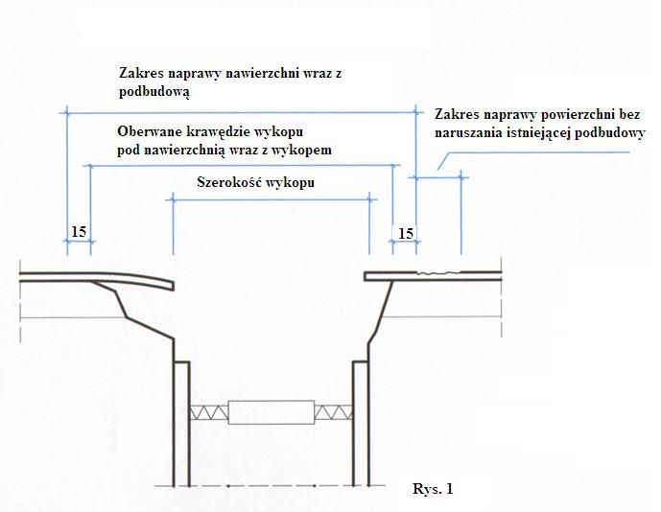

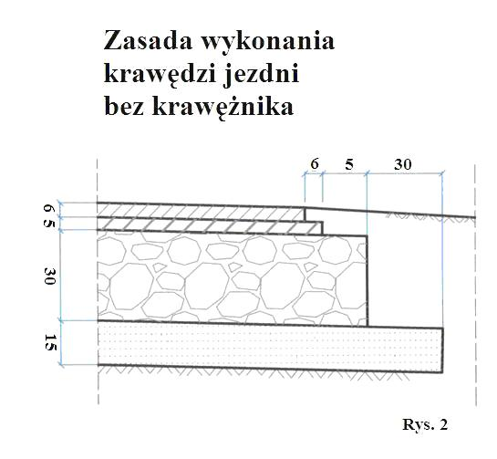

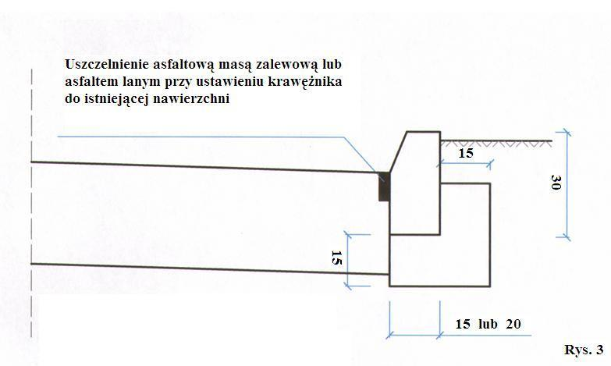

Grodzisk Mazowiecki dn. …………………………..

GWARANCJA
ZAJMUJĄCEGO PAS

…………………………………………………………………………………………………….
(nazwa i adres Gwaranta *)

…………………………………………………………………………………………………….

udziela gwarancji na wykonane prace związane z odtworzeniem nawierzchni

………………………………………………………………………………………………….…
(należy wskazać lokalizację i zakres odtworzonej nawierzchni )

po robotach ………………………………………………………………………………………..

…………………………………………………………………………………………………….
(należy opisać zakres wykonanych robót /rodzaj urządzeń zlokalizowanych w pasie drogowym)

Okres obowiązywania gwarancji od …………………. do …………………………

Roszczenia gwarancyjne z tytułu wad/uszkodzeń /usterek zarządca drogi zgłasza Gwarantowi
w dowolny sposób /telefonicznie/listownie/faksem/e-mailem /osobiście/wraz z krótką informacją o rodzaju uszkodzenia. Zgłoszenie może być dokonane we wszystkie dni tygodnia, w ciągu całego roku. Gwarant ma obowiązek przyjąć takie zgłoszenie.
Wady/usterki/uszkodzenia ujawnione w okresie gwarancji Gwarant usunie w ciągu 3 dni od zgłoszenia lub w innym terminie uzgodnionym z zarządca drogi.
W przypadku niedotrzymania ww. terminu, bez dodatkowego wezwania zarządca drogi może podjąć usuwanie wad/usterek/uszkodzeń we własnym zakresie na koszt i ryzyko Gwaranta.
Wykonanie robót w zastępstwie Gwaranta nie ogranicza zakresu i terminów gwarancji.

Roszczenia gwarancyjne należy składać do:
Adres Gwaranta : …………………………………………………………………………………………………..

…………………………………………………………………………………………………..

Tel……………………………………….

e-mail ………………………………….

Imię i nazwisko osoby wyznaczonej do kontaktu………………………………………………

………………………………………………………………………………………………….

…………………………………….
(podpis upełnomocnionego
przedstawiciela Gwaranta)

